
计算机组成原理 ·实验报告·

合肥工业大学计算机学院
本科生实验报告

实验二

专 业 名 称 ：计算机科学与技术
课 程 名 称 ：计算机组成原理
指 导 教 师 ：丁贤庆
学 生 学 号 ：2000xxxxxx
学 生 姓 名 ：xxx

二○二五年三月

郑 重 声 明

本人呈交的实验报告，是在指导老师的指导下，独立进行实验工作所取得的成果，所有数据、图片资料真实可靠。尽我所知，除文中已经注明引用的内容外，本实验报告不包含他人享有著作权的内容。对本实验报告做出贡献的其他个人和集体，均已在文中以明确的方式标明。

本人签名： xxx 日期： 4.3

1 实验目的和意义

一、 实验目的
1. 熟悉vivado的编译环境；
2. 了解在 Vivado 环境下运用 Verilog HDL 语言的编程开发流程，包括源程序的编写、编译、模拟仿真。
二、 实验内容
1. Vivado 环境下源程序的编写、编译
2. 模拟仿真
三、 实验要求
1. 在Vivado 环境下完成对简单电路工作情况的仿真模拟；
2. 实现以下组合逻辑功能：单信号输出，多信号输出，真值表。
2 实验环境介绍
2.1 Vivadio
Vivado 是 Xilinx 公司推出的一款集成开发环境，主要用于 FPGA 和 SoC 的设计、开发和仿真。它支持硬件描述语言如 Verilog 和 VHDL，适用于 FPGA 设计的从源代码编写、综合、实现、仿真、验证到生成位流文件的全流程

2.2 Verilog HDL
Verilog 是一种硬件描述语言，它用于描述数字电路的行为和结构。Verilog 语言可以被用于设计和模拟数字逻辑电路，是 FPGA 和 ASIC 设计中广泛应用的一种语言。Verilog 通过定义模块、描述电路行为和时序，帮助设计人员将硬件系统进行建模。

3 设计思路

3.1 总体设计思路
当使用 Verilog编写设计和测试代码时，通常需要一个清晰的设计流程， 设计代码用于描述硬件的结构和行为。它通常包括组合逻辑、时序逻辑、模块实例化等内容。测试代码用于验证设计的功能是否符合预期。它为设计提供输入信号，并监视输出信号的变化。测试平台代码通常不会包含时钟生成逻辑（除非需要自定义），通常会包含时钟驱动、复位信号以及一些测试用例。波形图是用来显示信号随时间变化的图形，这对于验证时序逻辑的正确性至关重要。在仿真过程中，我们可以通过 $dumpfile 和 $dumpvars 语句来生成波形文件。

4 实验结果及分析
4.1 实验代码及分析
实验1：
Design.sv:
module mux2to1 (
input wire A,
input wire B,
input wire S,
output wire F
);
assign F = (S == 1'b0) ? A : B;
endmodule
Test.sv
`timescale 1ns/1ps
module tb_mux2to1;
reg A, B, S;
wire F;

mux2to1 uut (
.A(A),
.B(B),
.S(S),
.F(F)
);

initial begin
$dumpfile("wave.vcd");
$dumpvars(0, tb_mux2to1);
$monitor("Time=%0t: A=%b, B=%b, S=%b, F=%b", $time, A, B, S, F);

{A, B, S} = 3'b000;
#7;

{A, B, S} = 3'b001;
#2;

{A, B, S} = 3'b010;
#7;

{A, B, S} = 3'b011;
#3;

{A, B, S} = 3'b100;
#7;

{A, B, S} = 3'b101;
#2;

{A, B, S} = 3'b110;
#7;

{A, B, S} = 3'b111;
#3;

$finish;
end

endmodule

实验2 ：
Design.sv
module mux2to1_4 (
input wire [3:0] A,
input wire [3:0] B,
input wire S,
output wire [3:0] F
);
assign F = (S == 1'b0) ? A : B;

endmodule

Test.sv
`timescale 1ns/1ps
module tb_mux2to1_4;
reg [3:0] A, B;
reg S;
wire [3:0] F;
mux2to1_4 uut (
.A(A),
.B(B),
.S(S),
.F(F)
);

initial begin
$dumpfile("wave.vcd");
$dumpvars(0, tb_mux2to1_4);
$monitor("Time=%0t: A=%b, B=%b, S=%b, F=%b", $time, A, B, S, F);
A = 4'b0001; B = 4'b0011; S = 1'b0; #7;
A = 4'b0001; B = 4'b0011; S = 1'b1; #2;
A = 4'b0010; B = 4'b0110; S = 1'b0; #7;
A = 4'b0010; B = 4'b0110; S = 1'b1; #3;
A = 4'b1001; B = 4'b0101; S = 1'b0; #7;
A = 4'b1001; B = 4'b0101; S = 1'b1; #2;
A = 4'b1011; B = 4'b0111; S = 1'b0; #7;
A = 4'b1011; B = 4'b0111; S = 1'b1; #3;

$finish;
end

endmodule

实验三：
Design.sv:
module decoder3to8
input wire A2,
input wire A1,
input wire A0,
output wire Y0,
output wire Y1,
output wire Y2,
output wire Y3,
output wire Y4,
output wire Y5,
output wire Y6,
output wire Y7
);
assign Y0 = ( ~A2 & ~A1 & ~A0 ) ? 1'b0 : 1'b1;
assign Y1 = ( ~A2 & ~A1 & A0 ) ? 1'b0 : 1'b1;
assign Y2 = ( ~A2 & A1 & ~A0 ) ? 1'b0 : 1'b1;
assign Y3 = ( ~A2 & A1 & A0 ) ? 1'b0 : 1'b1;
assign Y4 = ( A2 & ~A1 & ~A0 ) ? 1'b0 : 1'b1;
assign Y5 = ( A2 & ~A1 & A0 ) ? 1'b0 : 1'b1;
assign Y6 = ( A2 & A1 & ~A0 ) ? 1'b0 : 1'b1;
assign Y7 = ( A2 & A1 & A0 ) ? 1'b0 : 1'b1;

endmodule
Test.sv
`timescale 1ns/1ps
module tb_decoder3to8;
reg A2, A1, A0;
wire Y0, Y1, Y2, Y3, Y4, Y5, Y6, Y7;
decoder3to8 uut (
.A2(A2),
.A1(A1),
.A0(A0),
.Y0(Y0),
.Y1(Y1),
.Y2(Y2),
.Y3(Y3),
.Y4(Y4),
.Y5(Y5),
.Y6(Y6),
.Y7(Y7)
);

initial begin
$dumpfile("wave.vcd");
$dumpvars(0, tb_decoder3to8);
$monitor("Time=%0t: A2A1A0=%b%b%b | Y0=%b Y1=%b Y2=%b Y3=%b Y4=%b Y5=%b Y6=%b Y7=%b",
$time, A2, A1, A0, Y0, Y1, Y2, Y3, Y4, Y5, Y6, Y7);
{A2, A1, A0} = 3'b000; #7;
{A2, A1, A0} = 3'b001; #2;
{A2, A1, A0} = 3'b010; #7;
{A2, A1, A0} = 3'b011; #3;
{A2, A1, A0} = 3'b100; #7;
{A2, A1, A0} = 3'b101; #2;
{A2, A1, A0} = 3'b110; #7;
{A2, A1, A0} = 3'b111; #3;

$finish;
end

endmodule

实验4：
Design.sv
module encoder8to3 (
input wire X0, // 输入X0～X7均为高电平（1）时无编码效果，
input wire X1,
input wire X2,
input wire X3,
input wire X4,
input wire X5,
input wire X6,
input wire X7,
output wire P2, // 输出P2 P1 P0对应的二进制编码
output wire P1,
output wire P0
);
assign {P2, P1, P0} = (!X0) ? 3'b000 :
(!X1) ? 3'b001 :
(!X2) ? 3'b010 :
(!X3) ? 3'b011 :
(!X4) ? 3'b100 :
(!X5) ? 3'b101 :
(!X6) ? 3'b110 :
(!X7) ? 3'b111 : 3'bxxx;

endmodule
Test.sv：
`timescale 1ns/1ps
module tb_encoder8to3;
reg X0, X1, X2, X3, X4, X5, X6, X7;
wire P2, P1, P0;
encoder8to3 uut (
.X0(X0),
.X1(X1),
.X2(X2),
.X3(X3),
.X4(X4),
.X5(X5),
.X6(X6),
.X7(X7),
.P2(P2),
.P1(P1),
.P0(P0)
);

initial begin
$dumpfile("wave.vcd");
$dumpvars(0, tb_encoder8to3);
$monitor("Time=%0t: X7X6X5X4X3X2X1X0=%b%b%b%b%b%b%b%b | P2P1P0=%b%b%b",
$time, X7, X6, X5, X4, X3, X2, X1, X0, P2, P1, P0);
{X7, X6, X5, X4, X3, X2, X1, X0} = 8'b11111110; #7;
{X7, X6, X5, X4, X3, X2, X1, X0} = 8'b11111101; #2;
{X7, X6, X5, X4, X3, X2, X1, X0} = 8'b11111011; #7;
{X7, X6, X5, X4, X3, X2, X1, X0} = 8'b11110111; #3;
{X7, X6, X5, X4, X3, X2, X1, X0} = 8'b11101111; #7;
{X7, X6, X5, X4, X3, X2, X1, X0} = 8'b11011111; #2;
{X7, X6, X5, X4, X3, X2, X1, X0} = 8'b10111111; #7;
{X7, X6, X5, X4, X3, X2, X1, X0} = 8'b01111111; #3;

$finish;
end

endmodule
实验5：
Design.sv：
module full_adder (
input wire A, // 加数A
input wire B, // 加数B
input wire Cin, // 进位输入
output wire Sum, // 和
output wire Cout // 进位输出
);
assign Sum = A ^ B ^ Cin;
assign Cout = (A & B) | (B & Cin) | (A & Cin);
endmodule
module adder8bit (
input wire [7:0] A, // 8位加数A
input wire [7:0] B, // 8位加数B
input wire Cin, // 初始进位
output wire [7:0] Sum, // 8位和
output wire Cout // 最终进位
);
wire [6:0] carry; // 内部进位信号

full_adder FA0 (
.A (A[0]),
.B (B[0]),
.Cin (Cin),
.Sum (Sum[0]),
.Cout(carry[0])
);

full_adder FA1 (
.A (A[1]),
.B (B[1]),
.Cin (carry[0]),
.Sum (Sum[1]),
.Cout(carry[1])
);

full_adder FA2 (
.A (A[2]),
.B (B[2]),
.Cin (carry[1]),
.Sum (Sum[2]),
.Cout(carry[2])
);

full_adder FA3 (
.A (A[3]),
.B (B[3]),
.Cin (carry[2]),
.Sum (Sum[3]),
.Cout(carry[3])
);

full_adder FA4 (
.A (A[4]),
.B (B[4]),
.Cin (carry[3]),
.Sum (Sum[4]),
.Cout(carry[4])
);

full_adder FA5 (
.A (A[5]),
.B (B[5]),
.Cin (carry[4]),
.Sum (Sum[5]),
.Cout(carry[5])
);

full_adder FA6 (
.A (A[6]),
.B (B[6]),
.Cin (carry[5]),
.Sum (Sum[6]),
.Cout(carry[6])
);

full_adder FA7 (
.A (A[7]),
.B (B[7]),
.Cin (carry[6]),
.Sum (Sum[7]),
.Cout(Cout)
);
endmodule

Test.sv:

`timescale 1ns/1ps
module tb_adder8bit;
reg [7:0] A, B;
reg Cin;
wire [7:0] Sum;
wire Cout;
adder8bit uut (
.A(A),
.B(B),
.Cin(Cin),
.Sum(Sum),
.Cout(Cout)
);

initial begin
$dumpfile("wave.vcd");
$dumpvars(0, tb_adder8bit);
$monitor("Time=%0t: A=%b, B=%b, Cin=%b | Sum=%b, Cout=%b",
$time, A, B, Cin, Sum, Cout);
A = 8'b00010010;
B = 8'b10011010;
Cin = 1'b0; #7;
A = 8'b00011110;
B = 8'b11001101;
Cin = 1'b0; #2;
A = 8'b01011010;
B = 8'b10111110;
Cin = 1'b0; #7;
A = 8'b10010011;
B = 8'b01011010;
Cin = 1'b0; #3;
A = 8'b01010110;
B = 8'b10111011;
Cin = 1'b0; #7;
A = 8'b11010010;
B = 8'b01011010;
Cin = 1'b0; #2;
A = 8'b00010010;
B = 8'b10011010;
Cin = 1'b0; #7;
A = 8'b00010010;
B = 8'b10011010;
Cin = 1'b0; #3;

$finish;
end
endmodule

4.2 实验截图分析
实验1：
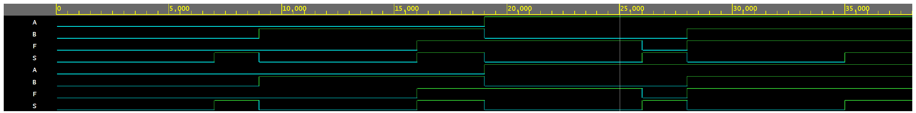
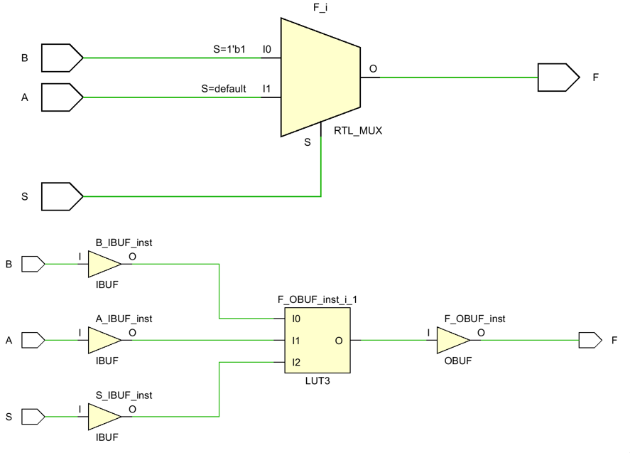

实验2：
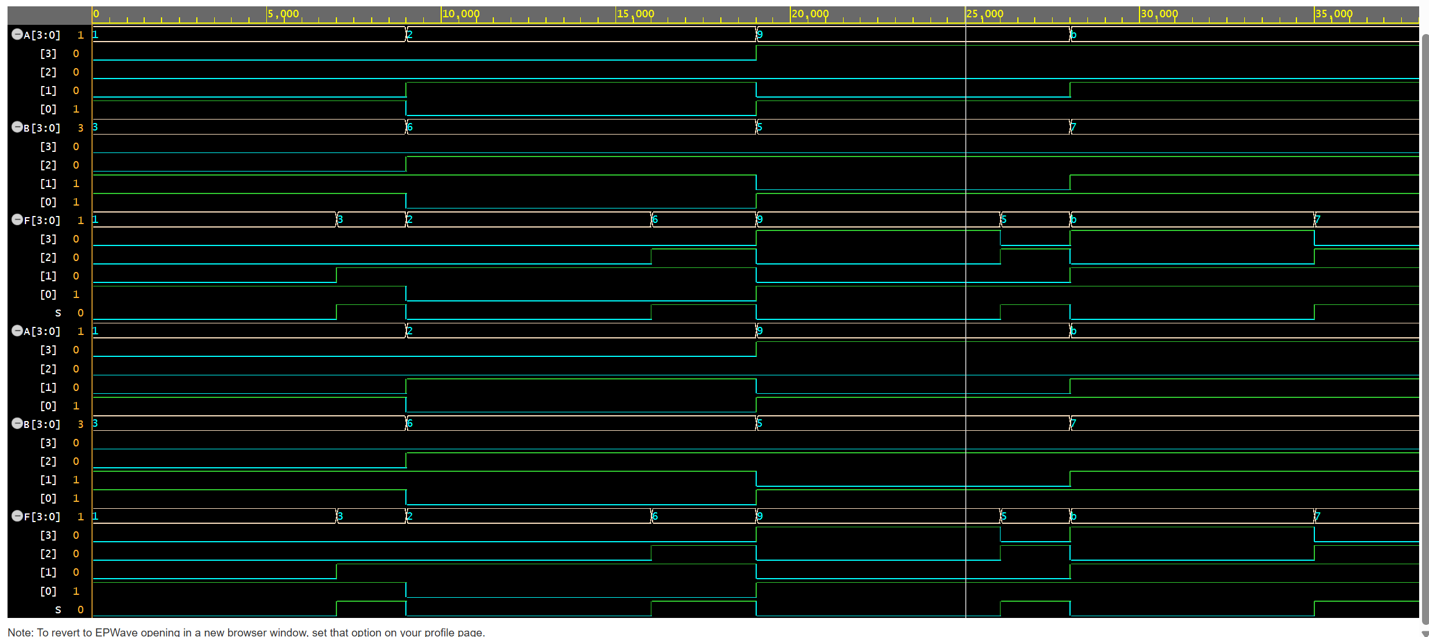
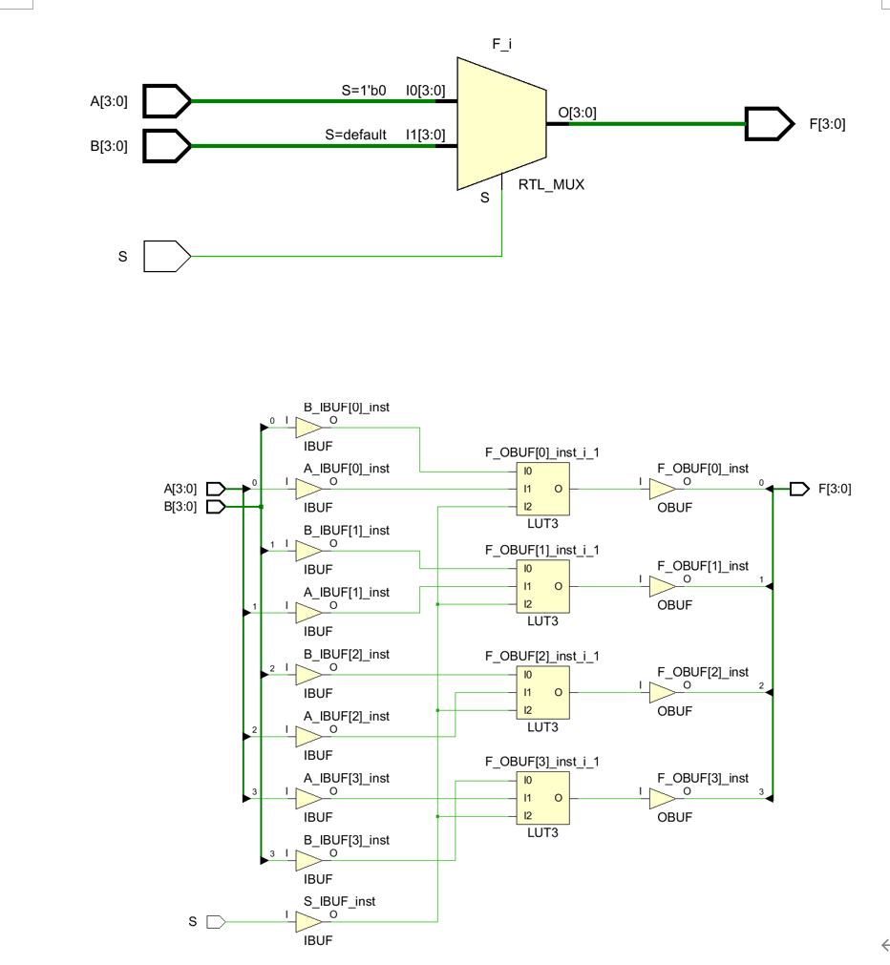

实验3：
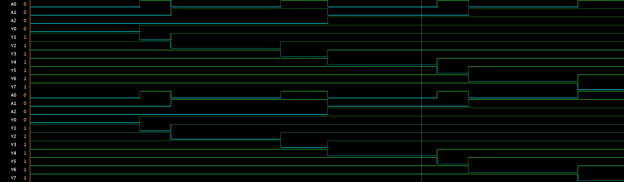
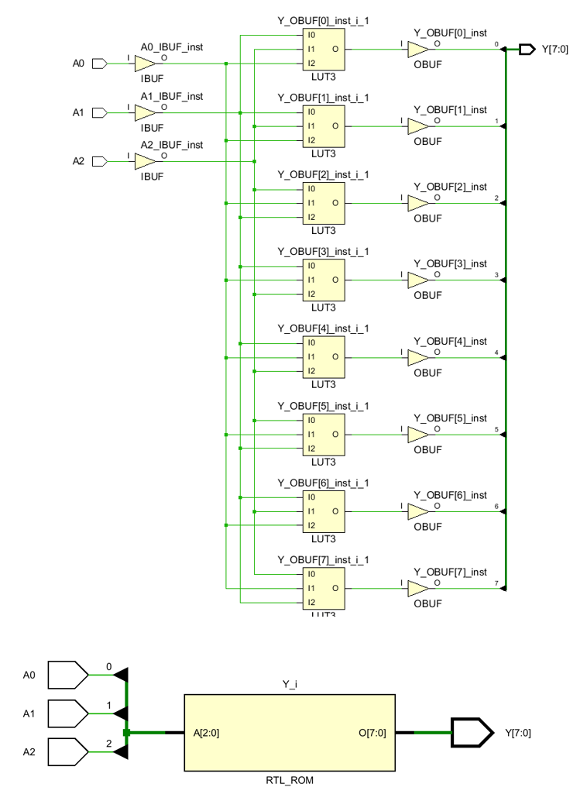

实验4：
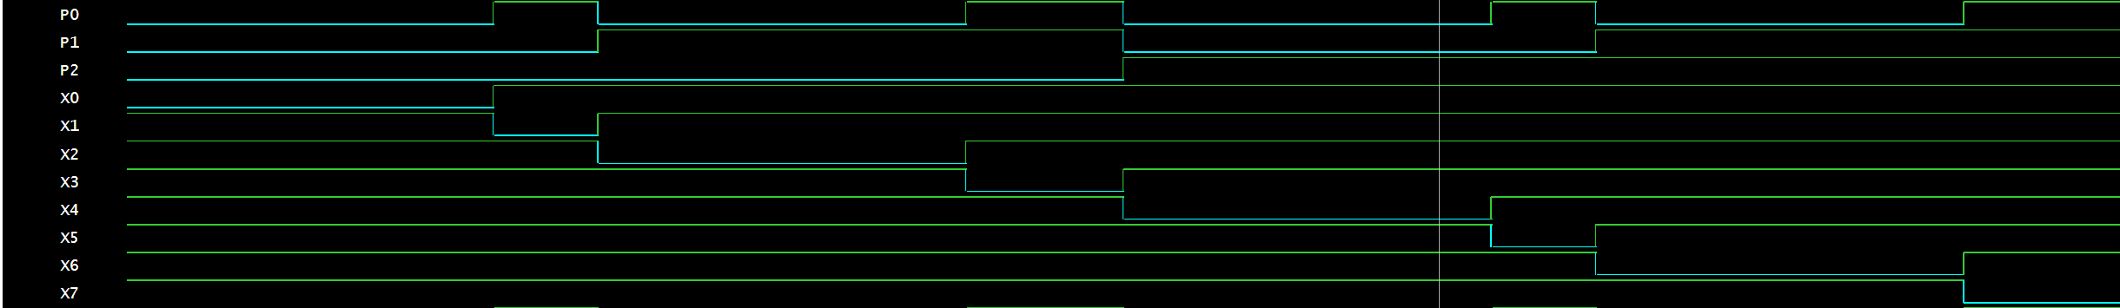

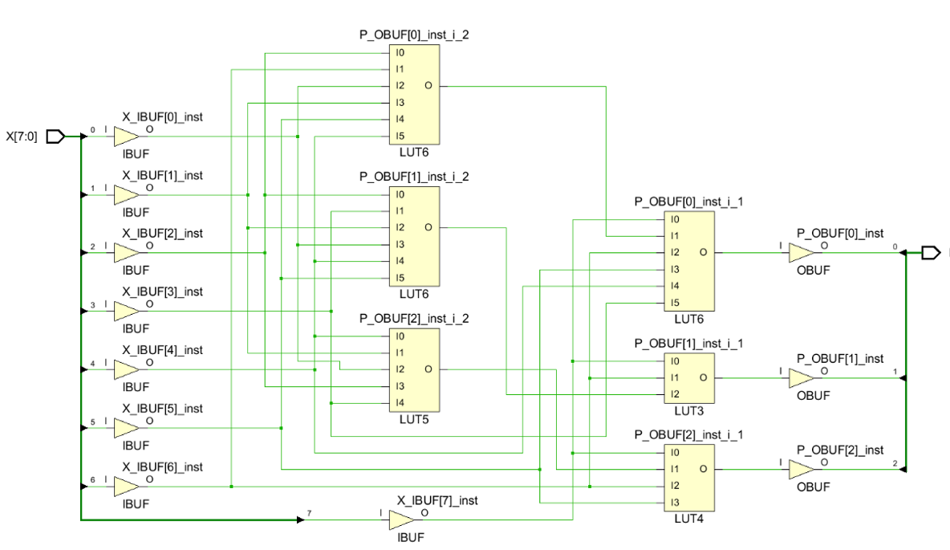

实验5：
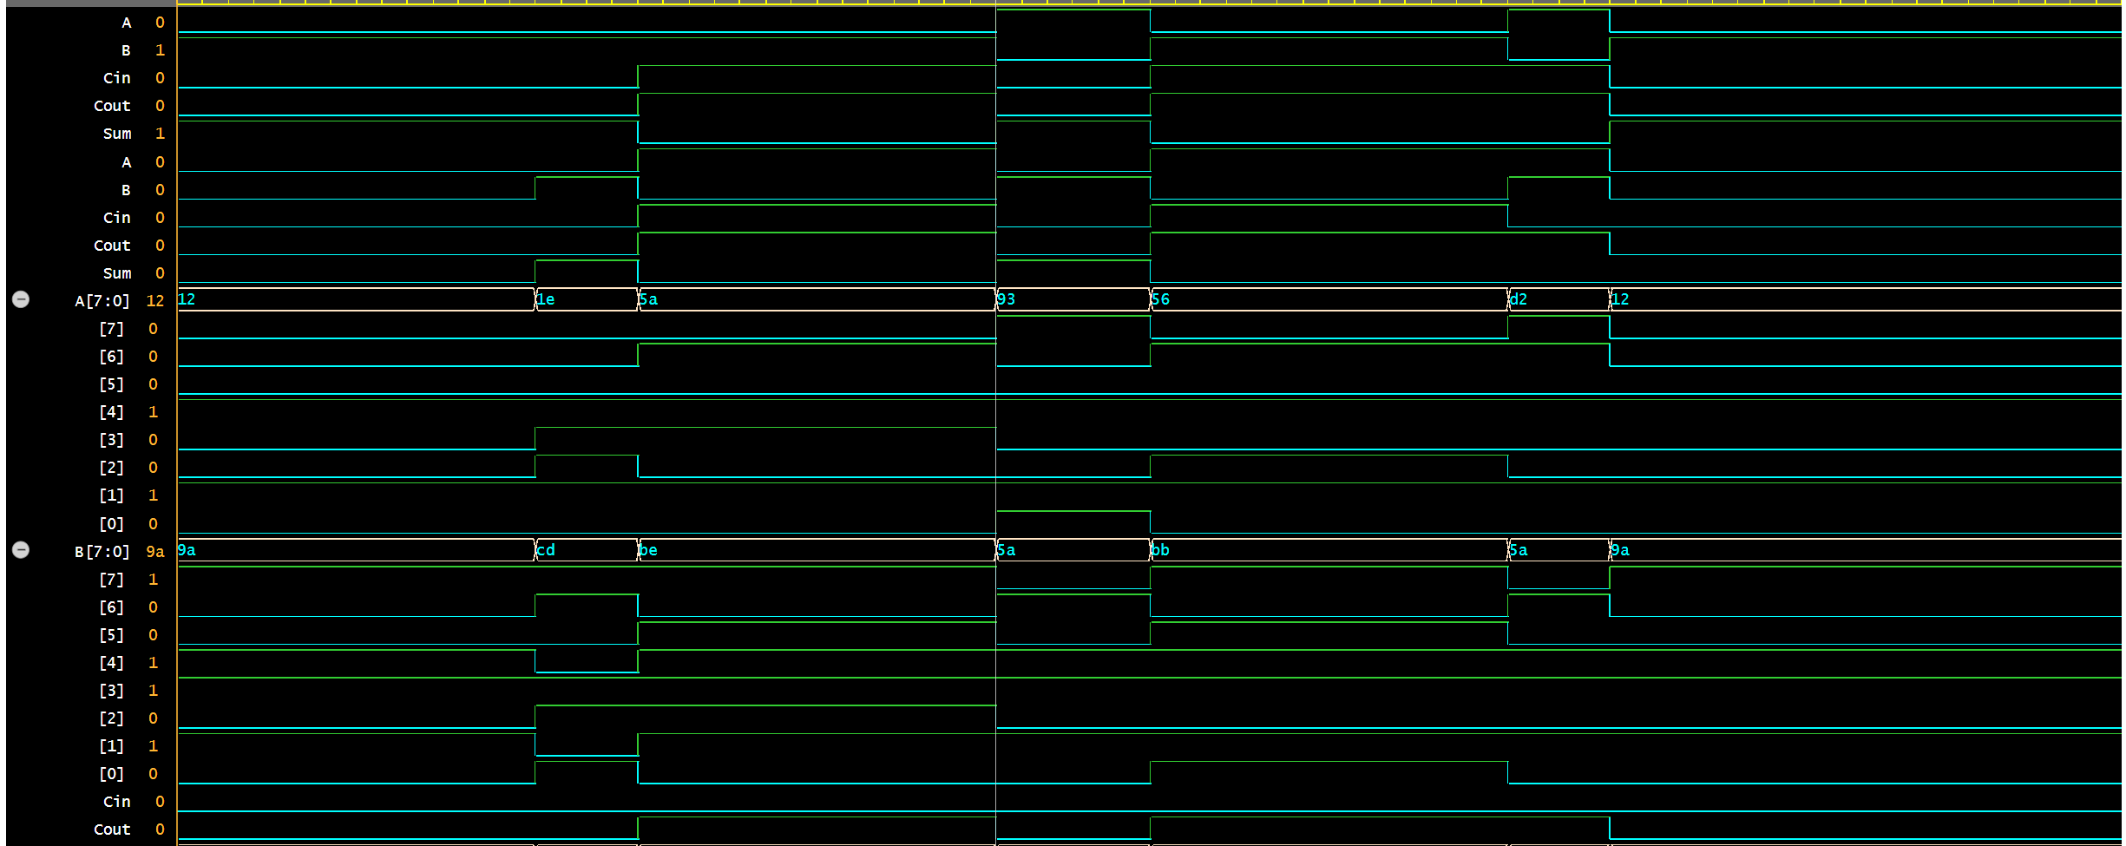
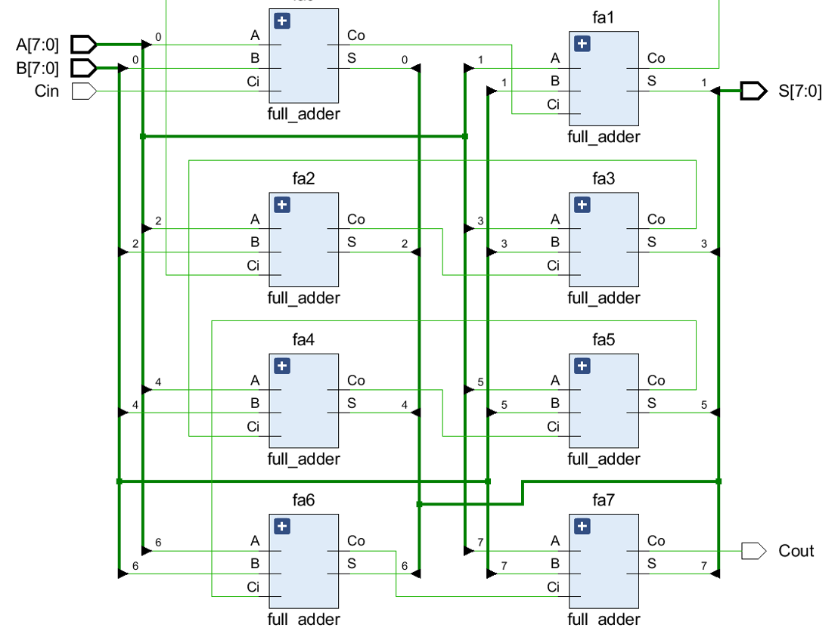

参考文献
[1] 戴军，袁惠新.verilog基础应用[J].计算机技术，2022，22（2）：59-64

教师评语评分
评语：

评分：

评阅人：
年 月 日
（备注：对该实验报告给予优点和不足的评价，并给出百分之评分。）

